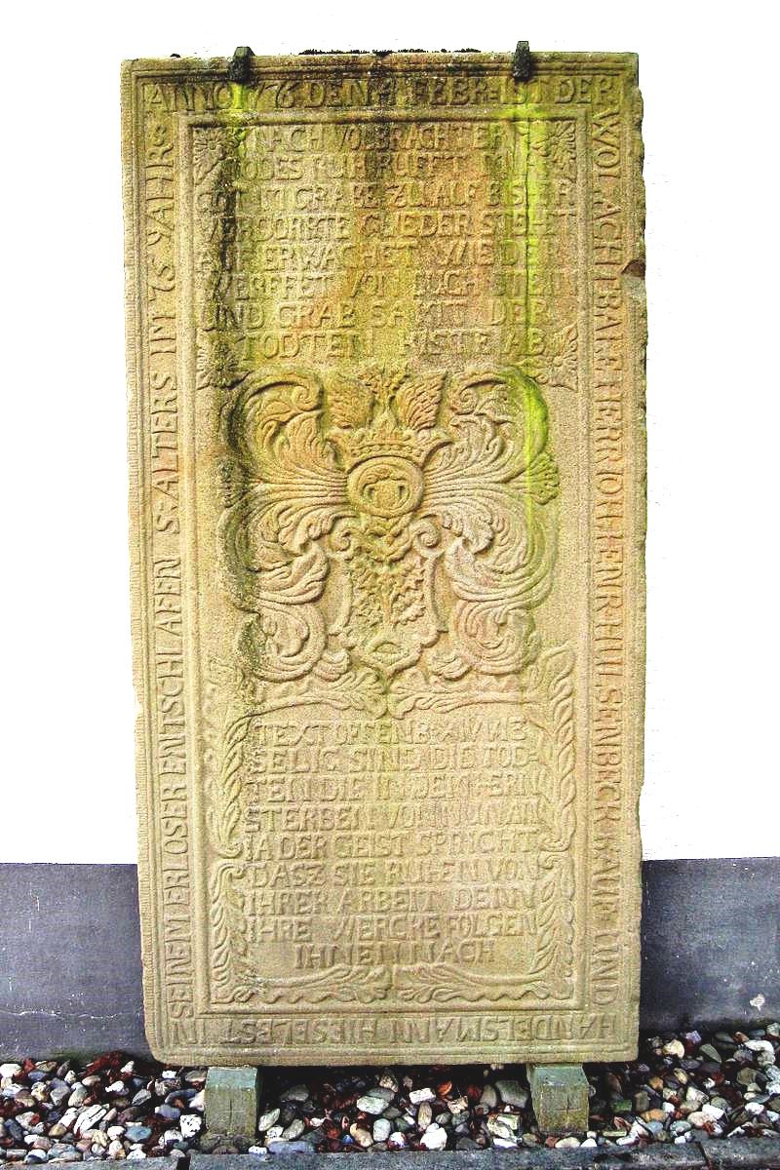

Die Inschriften der Grabplatte des Johann Henrich Hülsenbeck (1710 – 1776)
lauten:

Umlaufend um den Grabstein:
Anno 1776 den 4 Febr. ist der wolachtbare Herr Joh. Henr. Hulsenbeck Kauf und Handelsmann hieselbst in seinem Erlöser entschlafen. S. Alters im 75 Jahr.

Oberes Textfeld:
Nach vollbrachter Todes Ruh rufft..mir im Grabe zu auf…Verdorrte wieder stehet auf, erwachet wieder, werfet von euch Stein und Grab samt der Todten Kiste ab.

Wappen der Familie Hülsenbeck:
Im Wappenschild der Stechpalmenbaum (= volkstümlich “Hülse“; lat. Ilex)

Unteres Textfeld:
Text Offenb. XIV, 13 Selig sind die Todten, die in dem HERRN sterben von nun an. Ja, der Geist spricht, dasz sie ruhen von ihrer Arbeit; denn ihre Wercke folgen ihnen nach.

